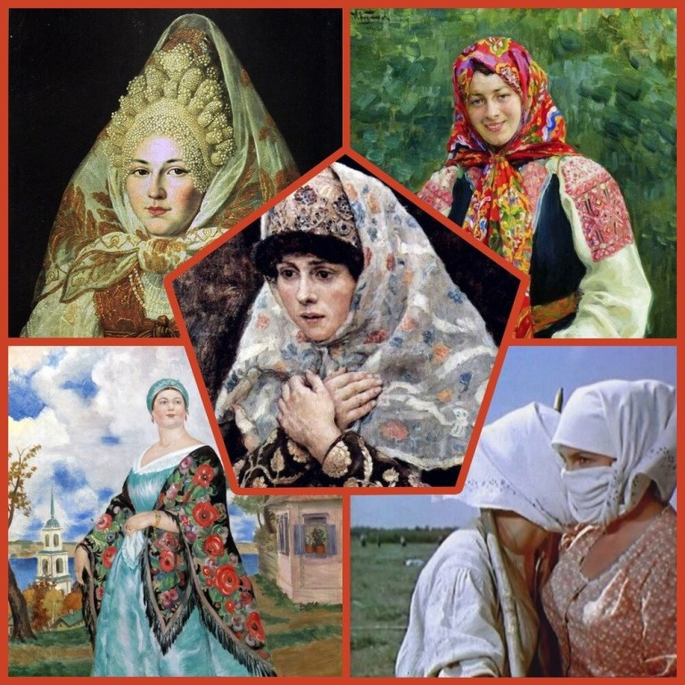

Любопытные факты о русских платках.

В прошлом платок выступал показателем статуса женщины. Знатные особы носили изделия из дорогой ткани, расшитые серебром или золотом, украшенные драгоценными камнями. Платок имеет важное символическое значение для женщины. Он является оберегом, ведь платок - значит «плата». Женщина получает защиту, находясь под ним. Острые зубчики-кайма – отметают всё плохое, а центральная часть символизирует солнце.
На Руси у каждой девушки с хорошим приданым имелся целый набор платков на все случаи жизни. В сундук складывались покупные и домотканые изделия для походов в церковь, праздников или повседневной носки. Использовалась вещь круглый год. Для зимы предназначались шерстяные или пуховые шали, а в теплое время года надевали тонкие ситцевые или шелковые косынки. Платок на Руси являлся самым желанным подарком. Православная традиция всегда требовала, чтобы платок обязательно покрывал голову женщины, когда она появлялась на людях. Девушки так и делали (выйти простоволосой не то что из дому, даже из своей горницы считалось недопустимым), а замужние надевали платок поверх головного убора.
Оренбургский пуховый платок является символом России, наряду с тульским самоваром, матрешкой, хохломской росписью, гжелью, палехом, вологодскими кружевами, дымковской игрушкой, ростовской финифтью и уральским малахитом.
Пух оренбургских коз — самый тонкий в мире. Изделия из оренбургского пуха — шали и паутинки — особенно нежные и мягкие. Вместе с тем, этот пух очень прочный — прочнее шерсти. Самое удивительное, что оренбургские козы разводятся только в Оренбургской области. До сих пор такого пуха, который используется для оренбургских пуховых паутинок, нет нигде - ни в Ирландии, ни в Тибете, ни в Южной Америке. Французские модельеры пробовали выкупить и перевезти оренбургских коз во Францию для разведения, однако, козы там мутировали и пух стал толще и жёстче.
Тонкость изделия нередко определяют по 2 параметрам: проходит ли изделие через кольцо и помещается ли в гусином яйце. Впрочем, не каждое хорошее изделие обязательно соответствует данным условиям, так как каждая мастерица прядет нить разной толщины, иной раз предпочитая более толстую нить тонкой.
Павло-посадские платки отличаются буйством пышных букетов садовых и полевых цветов в углах платка и гирлянды по кайме, а также восточные орнаменты, имитирующие индийские шали.
